|  |
| --- |
| đại học công nghệ - đại học quốc gia hà nội  Khoa công nghệ thông tin  Description: Description: E:\123\midi\cảnh đẹp\tải-xuống-4-1.jpg |
| Báo Cáo |
| **Đồ Họa Máy Tính** |
| Giảng viên:  TS.Ma Thị Châu |
| **Trịnh Hải Quân** |
| **5/9/2018** |

MỤC LỤC

I. Tìm hiểu về chuẩn Dicom trong y tế 3

1. Công nghệ CT 4

1.1. 4

1.2. 5

1.3. 5

1.4.. 6

1.5. 6

2. Chuẩn Dicom 6

II. Công Nghệ 15

1. HTML,CSS, JavaScript 15

2. WebGL 15

3. Thư viện cornerstone.js 19

III. Xây dựng chương trình xử lý ảnh Dicom 20

1. Đọc và hiển thị ảnh 21

2. Các chức năng chính xử lý ảnh Dicom 22

3. Kết Luận 25

## I. TÌM HIỂU VỀ CHUẨN DICOM TRONG Y TẾ

### 1.1 Công nghệ CT

Chụp cắt lớp vi tính (còn gọi nôm na là Chụp CT theo chữ viết tắt tiếng Anh: CT của Computed Tomography) hay còn gọi là chụp cắt lớp, đây là một phương pháp chụp hình X quang. Máy CT chạy vòng quanh thân thể bệnh nhân, phát sóng X quang và đo độ dội lại của các tia X Quang trên các tế bào. Sau đó sử dụng các thông tin này và ráp lại với vi tính hình ảnh của cơ thể trên không gian 2 hoặc 3 chiều.

Phép chụp cắt lớp vi tính tận dụng sự kết hợp của nhiều phép đo bằng tia X được chiếu từ nhiều góc độ để tạo nên hình cắt mặt ngang của vật được chụp , từ đó cho phép người chụp có thể nhìn được bên trong của vật mà không cần mổ. Các thuật ngữ khác bao gồm chụp cắt lớp trục (CAT scan) và chụp cắt lớp bằng máy tính.

Xử lý kĩ thuật số được sử dụng để tạo ra thêm một khối ba chiều bên trong vật thể từ một loạt lớn các hình ảnh X quang hai chiều được chụp xung quanh một trục xoay đơn.

Tạo ra những hình ảnh trong Y học là ứng dụng phổ biến nhất của máy CT. Hình ảnh cắt ngang của nó được sử dụng cho mục đích chẩn đoán và điều trị trong các ngành y tế khác nhau.

Thuật ngữ "chụp cắt lớp vi tính" (CT) thường được dùng để chỉ chụp X-quang, bởi vì nó là dạng phổ biến nhất được biết đến. Tuy nhiên, vẫn còn nhiều loại CT khác tồn tại, như chụp cắt lớp phát xạ positron (PET) và chụp cắt lớp vi tính phát xạ đơn photon (SPECT). Chụp X quang, một dạng sơ khai của CT, là một dạng chụp X quang, cùng với nhiều dạng chụp cắt lớp và không cắt lớp khác.

### 1.2. Chuẩn Dicom

#### **1.2.1. Giới thiệu về chuẩn Dicom**

Digital Imaging and Communications in Medicine (DICOM) là tiêu chuẩn để xử lý, lưu trữ, in ấn và thu/nhận hình ảnh trong y tế. Tiêu chuẩn này bao gồm cả việc định nghĩa cấu trúc tập tin và giao thức truyền thông tin. Giao thức truyền thông tin là một giao thức ứng dụng sử dụng nền tảng TCP/IP để giao tiếp lẫn nhau giữa các hệ thống. Các tập tin DICOM có thể được trao đổi lẫn nhau giữa các hệ thống khi các hệ thống này có khả năng thu nhận hình ảnh và dữ liệu bệnh nhân theo định dạng DICOM. Hiệp hội các nhà sản xuất điện tử Hoa Kỳ nắm giữ bản quyền của tiêu chuẩn. Tiêu chuẩn này được phát triển bởi Ủy ban tiêu chuẩn DICOM, với các thành viên thuộc Hiệp hội Các nhà sản xuất Điện - Điện tử Hoa Kỳ.

Tiêu chuẩn DICOM cho phép việc tích hợp dễ dàng các máy thu nhận hình ảnh, server, trạm làm việc (*workstation*), máy in và các thiết bị phần cứng khác có nối mạng từ các nhà sản xuất khác nhau vào trong hệ thống PACS. Các thiết bị khác nhau được đi kèm một bảng đáp ứng các tiêu chuẩn DICOM để làm rõ các lớp dịch vụ mà thiết bị này hỗ trợ. DICOM đã dần dần được chấp nhận rộng rãi ở các bệnh viện và phòng khám.

#### **1.2.2. Định dạng dữ liệu Dicom**

Định dạng dữ liệu DICOM khác so với các định dạng khác là các nhóm thông tin được tích hợp vào bên trong tập tin DICOM. Do đó, nếu một tập tin X-quang phổi theo định dạng DICOM sẽ chứa các thông tin như tên bệnh nhân, mã ID bệnh nhân, vì vậy hình ảnh sẽ không bao giờ bị thất lạc thông tin.

Một đối tượng dữ liệu DICOM sẽ bao gồm các thuộc tính như họ và tên, mã ID,v.v. và cũng bao gồm các thuộc tính đặc biệt chứa dữ liệu Pixel của hình ảnh.

#### **1.2.3. Cấu tạo một ảnh Dicom**

Hiện nay DICOM là định dạng ảnh được dùng phổ biến nhất trong y tế. Một file ảnh DICOM ngoài dữ liệu hình ảnh, còn chứa cả những thông tin khác như thông tin về bệnh nhân, về loại máy tạo ra bức ảnh…. Đó cũng là sự khác biệt của định dạng ảnh DICOM so với các định dạng ảnh khác. Một file theo định dạng DICOM thường có phần mở rộng là .dcm có các phần sau :  
  
 ***1.2.3.1. Phần tiêu đề (header)***     
 Phần tiêu đề chứa toàn bộ các thông tin về bệnh nhân, về thiết bị tạo ra bức ảnh và các thông tin quy định các mã hóa dữ liệu. Cấu trúc tiêu đề như sau:  
Đầu tiên là 128 byte File Preamble (offset), các chương trình đọc file DICOM sẽ bỏ qua nội dung chứa trong 128 byte đầu tiên này. Tiếp theo là 4 byte chứa chuỗi ‘DICM’. Tiếp theo là các thông tin về file (File Meta Elements). Các thông tin này được tổ chức thành các nhóm, trong mỗi nhóm lại gồm nhiều phần tử.  
 Nhìn chung, thông tin chứa trong header khá nhiều, phức tạp. Để hiểu được, bạn cần thêm một số kiến thức trong lĩnh vực ảnh kỹ thuật số. Nếu bạn mở 1 file ảnh DICOM bằng Notepad hay dùng chức năng Viewer của Total Commander, bạn có thể đọc được 1 vài thông tin trong header.   
 ***1.2.3.2. Dữ liệu ảnh (Data Set)***    
 Phần này chứa các thông tin hình ảnh. Phương pháp mã hóa, giải mã và các thông tin liên quan được quy định trong phần header.

## II. CÔNG NGHỆ

### HTML, CSS, Javascript

* HTML: HTML là viết tắt của HyperText Markup Language (ngôn ngữ đánh dấu siêu văn bản) dùng mô tả cấu trúc của các trang Web và tạo ra các loại tài liệu có thể xem được trong trình duyệt. HTML là một tiêu chuẩn quốc tế có các thông số kỹ thuật được duy trì bởi World Wide Web Consortitum.
* CSS: CSS (viết tắt của Cascading Style Sheets) là một ngôn ngữ định dạng được sử dụng để mô tả trình bày các trang Web, bao gồm màu sắc, cách bố trí và phông chữ. Nó cho phép hiển thị nội dung tương thích trên các loại thiết bị có kích thước màn hình khác nhau, chẳng hạn như màn hình lớn, màn hình nhỏ, hoặc máy in. CSS là độc lập với HTML và có thể được sử dụng với bất kỳ ngôn ngữ đánh dấu nào xây dựng dựa trên XML. CSS tuân theo chuẩn chung do W3C quy định.
* Javascript: là một nền tảng (cross-platform), ngôn ngữ kịch bản hướng đối tượng (object-oriented). Nó là một ngôn ngữ nhỏ và nhẹ. Chạy trong môi trường máy chủ lưu trữ (ví dụ: trình duyệt web), JavaScript có thể được kết nối với các đối tượng của môi trường để cung cấp kiểm soát chương trình đối với chúng. JavaScript cho phép bạn thực hiện những điều phức tạp trên các trang web như bản đồ tương tác… "Hiện nay" Javascript có để sử dụng để lập trình cả phía client lần server.

### Giới thiệu WebGL

* WebGL (Web Graphics Library) là một thư viện đồ họa dành cho web, nó được dẫn xuất từ OpenGL ES (thư viện đồ họa 2D và 3D trên hệ thống nhúng: điện thoại, đồ điện tử, xe cơ giới). WebGL cung cấp các chức năng cơ bản tương tự OpenGL ES và hoạt động tốt trên các phân cứng đồ họa 3D hiện đại. WebGL là javascript API có thể sử dụng được trong HTML5, WebGL được code trong tag <canvas> của HTML 5, điều này cho phép trình duyệt có thể truy cập và sử dụng GPU để xuất ra các đồ họa. WebGL được hỗ trợ bởi đa số các trình duyệt hiện đại: Chrome, FireFox, IE, Opera…
* Các ưu điểm của WebGL:
* Ứng dụng WebGL được viết bằng javascript nên các ứng dụng này có thể tương tác trực tiếp với các phần tử HTML, ngoài ra ta có thể sử dụng thêm các thư viện javascript và các công nghệ HTML để hỗ trợ cho ứng dụng.
* WebGL cũng hỗ trợ cho các nền tảng di động.
* WebGL mã nguồn mở.
* WebGL sử dụng javascript để code vì vậy nó được hỗ trợ tự động quản lý bộ nhớ.
* WebGL không cần thiết phải biên dịch để chạy.
* Dễ dàng thiết lập và chạy, chỉ cần một text editor và trình duyệt.

### 1.3 Giới thiệu về thứ viện cornerstonejs

* Cornerstone là một dự án nguồn mở với mục tiêu cung cấp một trang web hoàn chỉnh dựa trên nền tảng hình xử lý ảnh y tế. Kho lưu trữ này chứa thành phần Cornerstone Core là một thư viện JavaScript nhẹ để hiển thị các hình ảnh y tế trong các trình duyệt web hiện đại hỗ trợ phần tử canvas HTML5. Cornerstone Core không phải là một ứng dụng hoàn chỉnh, mà là một thành phần có thể được sử dụng như một phần của các ứng dụng phức tạp hơn.
* Cornerstone Core là bất khả tri đối với các container thực tế được sử dụng để lưu trữ các pixel hình ảnh cũng như cơ chế vận chuyển được sử dụng để lấy dữ liệu hình ảnh. Thực tế, bản thân Cornerstone Core không có khả năng đọc / phân tích hoặc tải hình ảnh và thay vào đó phụ thuộc vào một hoặc nhiều ImageLoader hoạt động.
* Mục tiêu ở đây là để tránh ràng buộc các nhà phát triển làm việc trong một container và truyền tải đơn lẻ (ví dụ: DICOM) vì các hình ảnh được lưu trữ ở nhiều định dạng khác nhau (bao gồm cả sở hữu độc quyền). Bằng cách cung cấp sự linh hoạt liên quan đến container và truyền tải, màn hình hiển thị hình ảnh hiệu suất cao nhất có thể thu được khi không cần chuyển đổi sang thùng chứa hoặc vận chuyển thay thế. Hy vọng rằng các nhà phát triển cảm thấy được uỷ quyền để tải hình ảnh từ bất kỳ loại container hình ảnh nào bằng cách sử dụng bất kỳ loại phương tiện nào.
* Conersone core là bất khả tri với mô hình tương tác chính xác đang được sử dụng. Nó không bao gồm bất kỳ tương tác chuột, chạm hoặc bàn phím nào để thao tác với các thuộc tính hình ảnh khác nhau như tỷ lệ, bản dịch hoặc ww/wc. Mục tiêu ở đây là để tránh hạn chế các nhà phát triển sử dụng thư viện này chỉ với một mô hình ui nhất định. Hy vọng rằng các nhà phát triển được trao quyền để tạo ra các mô hình mới có thể sử dụng các cơ chế đầu vào mới để tương tác với các hình ảnh y tế (ví dụ: Kinect hoặc Accelerometer) Cornerstone cung cấp một tập hợp các thao tác cho phép các thuộc tính hình ảnh của API thông qua javascript. các công cụ phổ biến được xây dựng trên nền tảng của Cornerstone.

## III. XÂY DỰNG CHƯƠNG TRÌNH XỬ LÝ ẢNH DICOM

### Clone thư viện cornerstone.js

- Đầu tiên tải chương trình có sẵn sau : <https://github.com/cornerstonejs/cornerstoneWADOImageLoader>

- Clone hoặc download chương trình về. Sau đó bật xampp lên như sau:

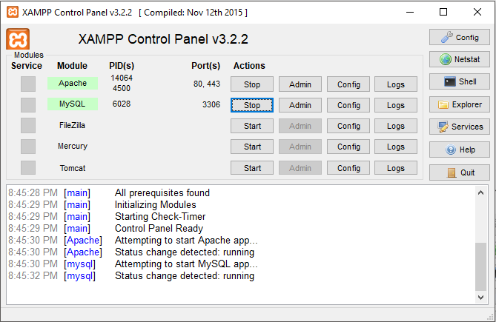

- Mở trình duyệt web lên (vì đây là thư viện sử dụng JS, nên phải dùng những trình duyệt mới như chorme hay fixefox tránh dùng Opera, IE đời thấp hay kể cả phải không dùng IE) sau đó vào đường link sau : <http://localhost/cornerstoneWADOImageLoader/examples/dicomfile/index.html>. Ta sẽ được giao diện như sau:

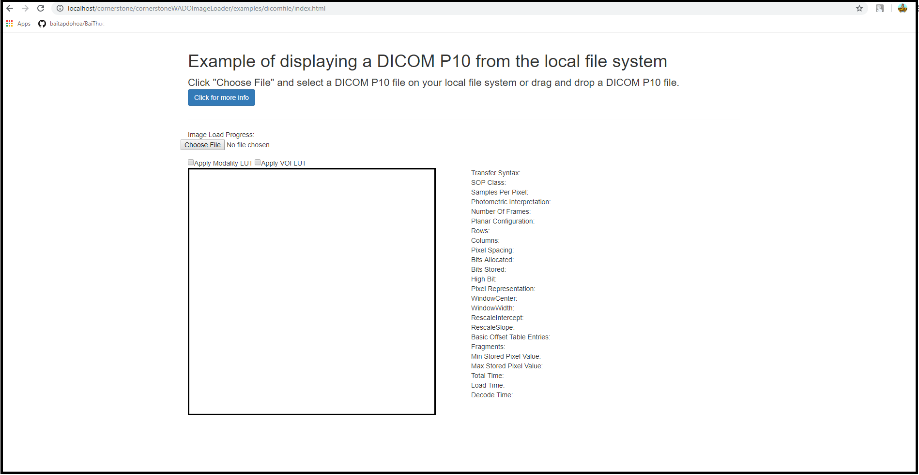

- Ta sẽ loại bỏ một số thông tin thừa và chỉnh sửa giao diện upload file đẹp hơn một tí.

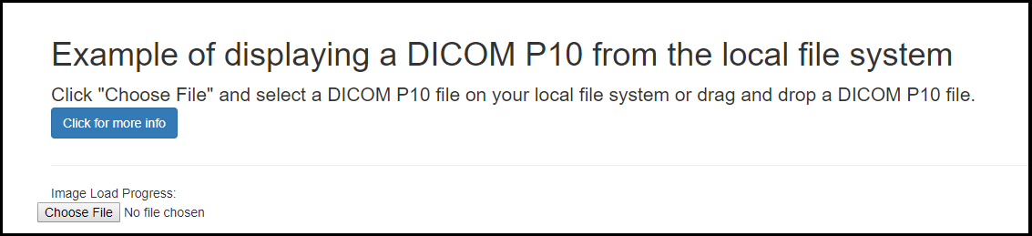

- Loại bỏ dòng code sau :

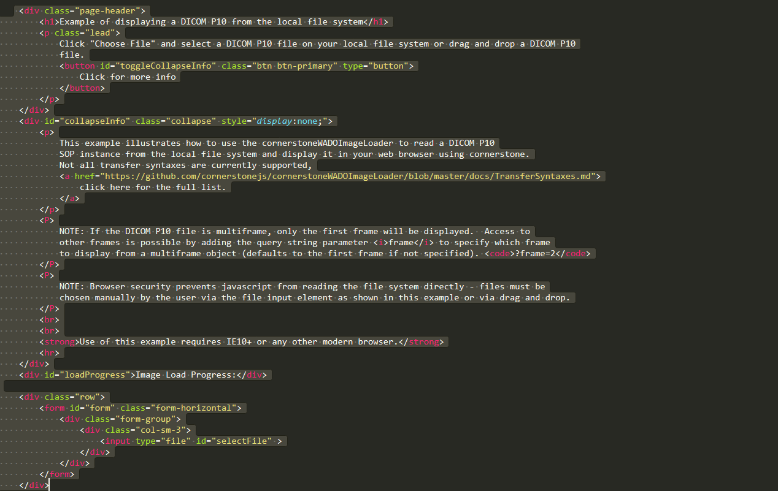

- Và thay thế bằng 2 đoạn này:

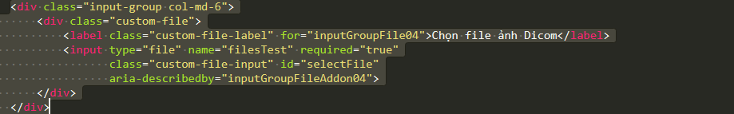

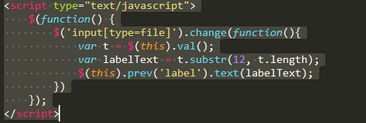

- Ta sẽ được giao diện như sau :

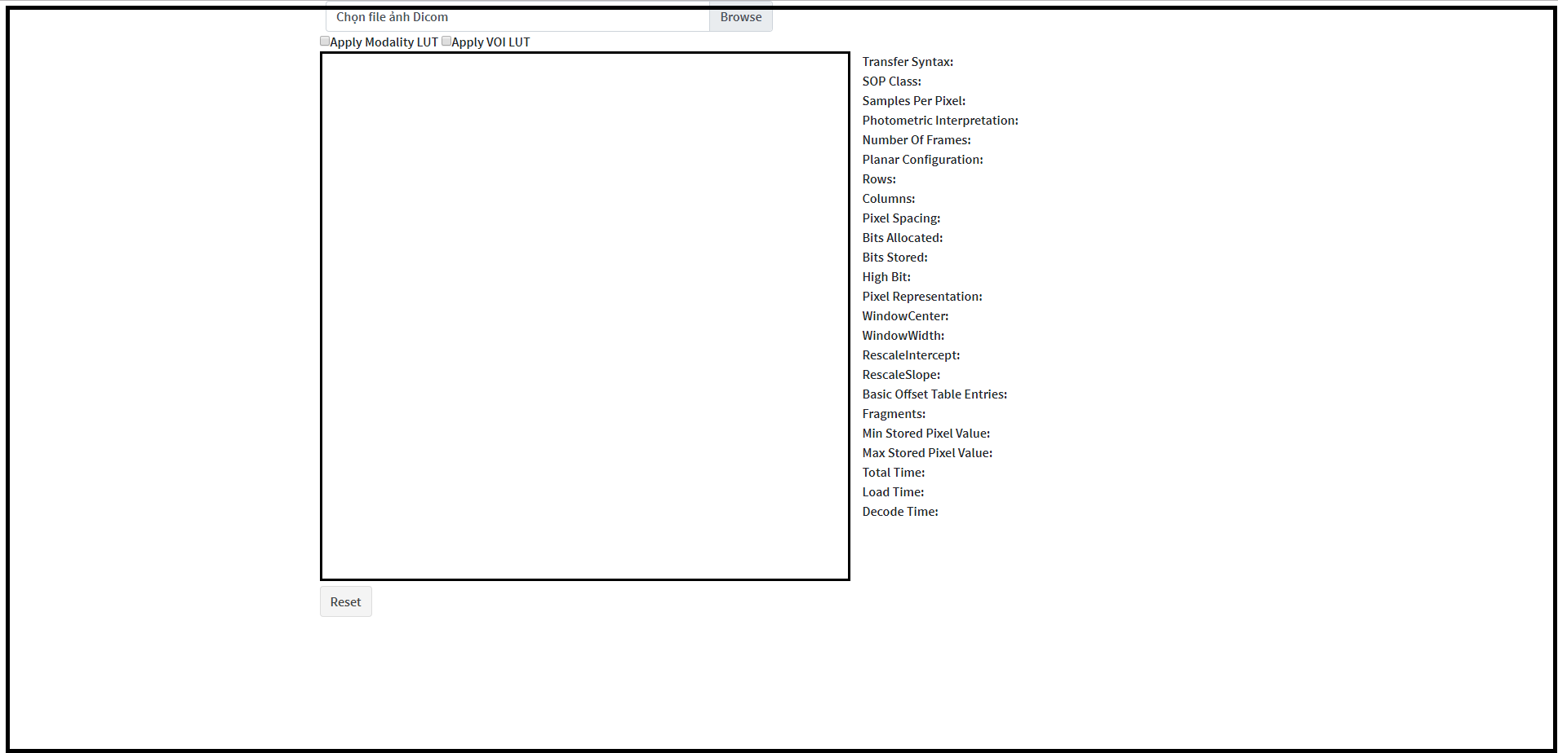

- Lúc này khi upload file ảnh lên ta sẽ biết được tên file được up lên như này :

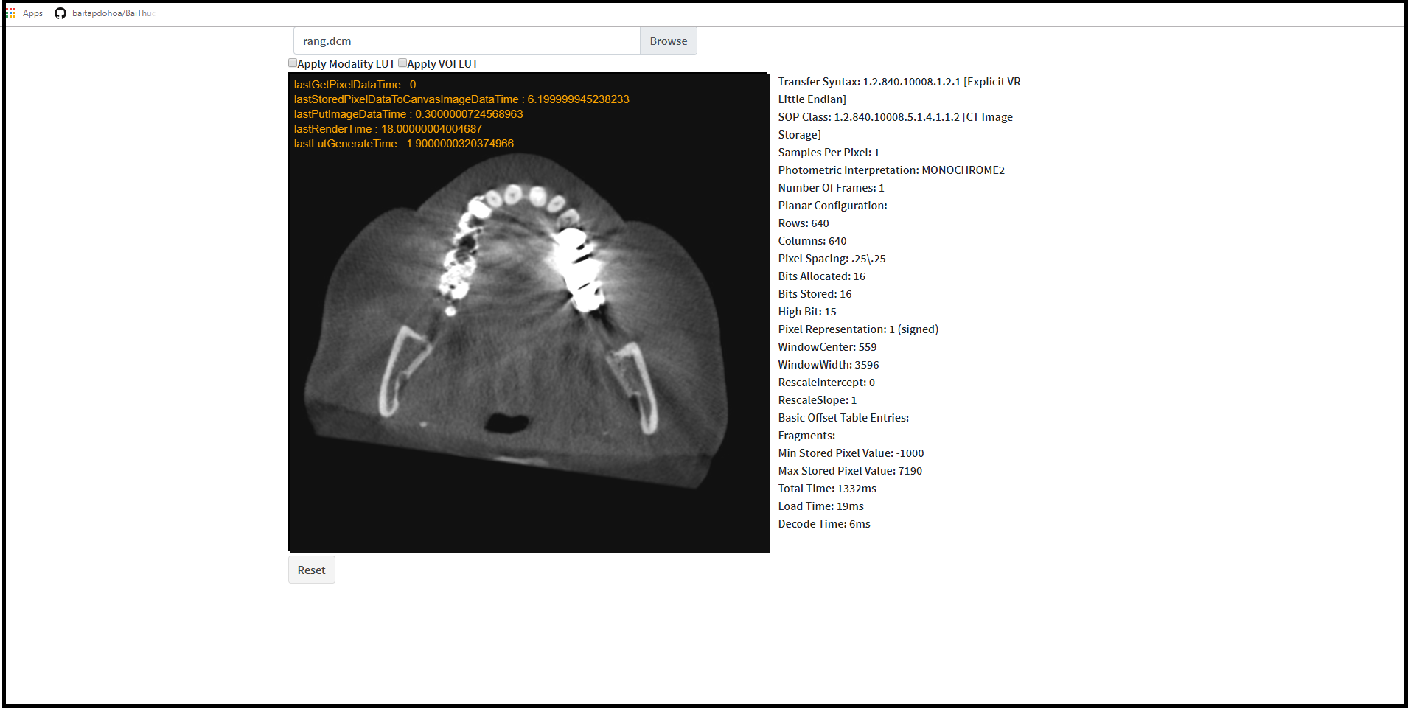

- Để zoomin hay zoomout ảnh chỉ việc đưa chuột vào phía khung ảnh và lăn chuột. còn để pan ảnh thì bấm vào con lăn để giữ ảnh sau đó pan ảnh đến vị trí thích hợp